- Kişisel koruyucu donanım ve güvenlik uyarı araçlarını kullanınız.
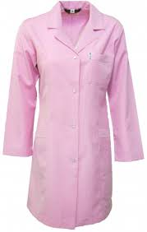 | 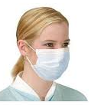 | 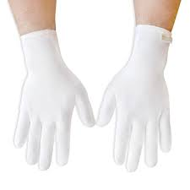 | 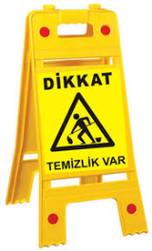 | 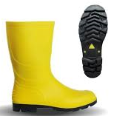 | 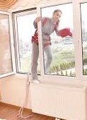
İş Elbisesi | Maske | Eldiven | Güvenlik Uyarı | Koruyucu Ayakkabı | Emniyet Kemeri

- Temizlik araçlarını hazırlayanız.
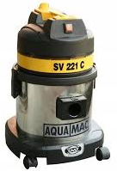 | 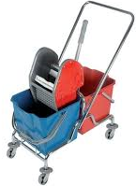 | 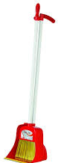 |  | 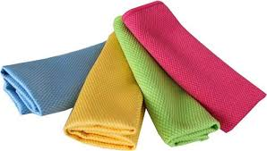
Elektrikli Süpürge | Çift Kovalı Pas paslı Temizlik Arabası | Temizlik Fırça ve Faraşı | Lastikli Paspas Aleti | Temizlik Bezi (Mavi Renkli Kullan) Lastikli cam çekçek, güderi

- Temizlik/hijyen gereçlerini/kimyasallarını hazırlayınız.
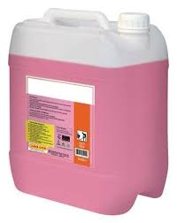 | 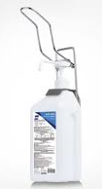 | 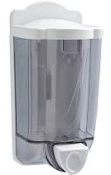 | 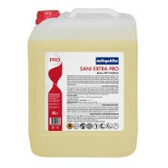 | 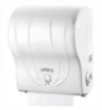   | 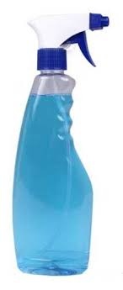
Genel Temizlik Ürünleri Deterjanlar | Dezenfektanlar (Alkol, Asit, Amonyak vb) | Sıvı Sabunlar | Asidik Tuvalet Banyo Temizleyici | Tuvalet Kağıdı ve Kağıt Havlular | Cam Temizleyici

- EŞYA VE YÜZEY TEMİZLİĞİNDE BEZ, KOVA, VE ELDİVENLERİN KULLANIM ALANLARINA GÖRE RENKLERİ

BEZ RENGİ | KULLANIM ALANI | KOVA RENGİ | ELDİVEN TÜRÜ
MAVİ | Sınıf ,labaratuvar,masa,etajer,yatak,cam önü,cam ve kapı kolları,idare odası,konferans salonu,etüd odası,dinlenme odası,giyinme odası vb. temiz alanlarda kullanılır. | MAVİ | PLASTİK
SARI | Tuvalet ve banyolardaki; duş teknesi,küvet,fayans,ayna,bataryalar,kapı kolları ve elektrik armatürleri temizliğinde kullanılır. | SARI | PLASTİK
KIRMIZI | Tuvalet ve banyolardaki;klozet,pisuar ve sifon tankı temizliğinde kullanılır. | KIRMIZI | PLASTİK
TURUNCU | Binadaki tüm enfekte alanların (covid gözlem odası,covid tıbbi atık depolama odası) temizliğinde kullanılır. | TURUNCU | PLASTİK
BEYAZ | Mutfak,yemekhane,kantin | BEYAZ | LATEKS
NOT: Her tür temizlik işlemi sırasında uygun eldiven giyilmeli,işlem bitiminde eldiven çıkarılıp eller yıkanmalı,eldivenli ellerle kapı kolu,telefon,masa,asansör düğmeleri vb. yüzeylere temas edilmemelidir.
*Şüpheli bir vaka olduğunda temas etmiş olabileceği alanlar enfekte alan kabul edilir.
KLOZET VE TUVALET TEMİZLİĞİNDE KULLANILAN FIRÇALAR KESİNLİKLE ZEMİN VE DUVARLARIN TEMİZLİĞİNDE KULLANILMAMALIDIR.

- Güvenlik için gerekli önlemleri alınız, çalışma alanına, bilgilendirici uyarı levhalarını koyunuz.
- Temizlik araç gereçlerinin kullanma talimatına uyunuz. Yönetimin bilgisi dışında temizlik maddesi kullanmayınız.
- Islak zemin temizliğini yaparken kaymayan ayakkabılar giyiniz.
- Kimyasal temizleyiciler kullanırken uygun renkte eldiven giyiniz ve maske takınız.
- Dışarı doğru uzanarak temizlik yapılması gerekiyorsa emniyet kemeri kullanınız.
- Temizliği temizden kirliye doğru yapınız.
- Ilık su içerisine yüzey temizleyici karıştırarak temizlik sıvısı hazırlayınız. Temizlik solüsyonunu temizlenen bölgenin risk durumuna göre hazırlayınız.
- Sert zeminlerde temizlik fırçası ve faraş kullanarak kaba temizlik yapınız.
- Mermer, seramik gibi malzemelerden yapılmış sert zeminler, kullanım yoğunluğuna göre sık sık uygun kimyasallarla paspaslayınız. Periyodik olarak makinalarla yıkayınız.
- Kapıları, yüzeye uygun temizleyici ile siliniz.
- Kapı kollarının, metal ayak, askı vb. gereçlerin temizliğini gerçekleştiriniz.
- Ayda bir gün duvarların temizliğini asidik içermeyen uygun temizleyicilerle yapınız.
- Tavanları kontrol edilerek varsa örümcek ağlarını temizleyiniz.
- Merdivenleri fırça ve faraş kullanarak temizleyiniz, hazırlanan temizlik sıvıları ile paspaslayınız.
- Merdiven korkuluklarını kullanım yoğunluğuna göre sık aralıklarla temizleyip parlatınız. Periyodik olarak özel kir ve yağ çözücülerle temizleyiniz ve parlatma işlemi yapınız.
- Aydınlatma ve Havalandırma Sistemlerinin nemli bezle tozunu periyodik olarak alınız.
- Cam, ayna gibi yüzeyleri özel kimyasalla ve uygun araçla temizleyiniz.
- Radyatörlerin günlük olarak nemli bezle tozunu alınız, radyatör fırçası kullanarak haftalık olarak aralarını temizleyiniz.
- Perdeler ve Oturma Gruplarının, günlük, vakumlama yöntemi ile tozlarını alınız ve leke kontrolü yapınız.
- Temizlenen alanları havalandırınız.
- Gün içerisinde kullanım yoğunluğuna göre kontrol ederek kirlenen alanları temizleyiniz.
- Nemli bez ve uygun dezenfektan kullanarak masaların, dolapların, sehpaların, koltukların ve büro araçlarının (bilgisayar, yazıcı, fotokopi, telefon vb.) temizliğini gerçekleştiriniz.
- Masanın yüzey özelliğine uygun madde ile tozunu alınız ve üzerinde bulunan eşyaların, tozunu alınarak yerleştiriniz.
- Sehpalar, koltuk, sandalye, dolap ve raflar, resim ve panoların uygun malzeme ile tozlarını alınız.
- Bilgisayar ve donanımları, aydınlatma sistemleri, prizlerin tozları, elektrikli araçların temizliği ile ilgili kurallara dikkat edilerek, temizleyiniz.
- Ofis ve bürolarda temizlik yaparken masa üzerinde bulunan evrakları karıştırmadan alınız, masanın temizliği yapıldıktan sonra evrakları alındıkları yerlere koyunuz.
- Tabloların tozunu nemli bezle alınız, metal çerçeveleri, özelliğine uygun kimyasallarla haftada bir parlatınız.
- Kitaplıklarda bulunan kitapların tozunu kuru bezle alınız, rafları nemli bez ve uygun temizlik sıvısı ile temizleyiniz.
- Temizlik/dezenfektan çözeltileri kirlendiğinde, 2-3 oda/sınıf ta kullanımdan sonra, değiştiriniz.
- Lavabo ve muslukları/armatürleri özelliğine uygun malzeme ile temizleyiniz ve dezenfekte ediniz.
- Çöp kovalarını boşaltınız, temizleyiniz ve temiz çöp poşeti takınız.
- Giderleri temizleyiniz ve dezenfekte ediniz.
- Fayansları yıkadıktan sonra kuru bezle siliniz.
- Temizliği yapılan lavabolara yeterli miktarda sabun ve havlu koyunuz.
- Mutfak alanında bulunan Pişirme bölümündeki lavabolarda el, yüz ve ağız yıkamayınız.
- Yiyecek servisi yaparken ellerinizi, yüzünüze ve saçınıza sürmeyiniz.
- Yemekleri tadarken ayrı bir kaşık veya çatal kullanıp, daha sonra yıkayınız.
- Yiyecekleri servis araçları ile (kevgir, kepçe gibi) servis yapınız.
- Yemek pişirildikten sonra mutfak bölümünü temizlenerek servise hazır hale getiriniz.
- Mutfakta temiz üniforma giyip, başlarınıza kep veya bone takınız.
- Tırnaklarınızı kısa ve temiz tutunuz.
- İşe başlamadan önce ellerinizi sabunla iyice yıkayınız.
- Yiyecek İçecek Atölyelerine ait perde, havlu, bulaşık yıkama ve kurulama bezlerinin daima temiz olmasını sağlayınız.
- Yemekhanelerde, kullanılan çatal kaşık, tabak, vb. araç gereçleri tamamen dezenfektan solüsyonuna daldırıp, üretici firma önerisi doğrultusunda dezenfektan içinde bekletiniz. Dezenfektan solüsyonlarından çıkarılan araç gereçler bol su ile durulayıp kurulayınız.
- Dezenfekte edilen araç gereçleri tekrar kullanılıncaya kadar kapalı dolaplarda saklayınız.
- Mutfakta kullanılan çöp bidonlarının paslanmaz çelikten ve kapaklı olmalarını, dolduğu anda boşaltılmalarını, her boşaltmadan sonra sıcak sabunlu su ile yıkanıp, kapaklarının kapatılmasını sağlayınız.
- Klozet, lavabo ve muslukları/armatürleri özelliğine uygun malzeme ile temizleyiniz ve dezenfekte ediniz. Kullanacak dezenfektanların saklama koşullarına ve son kullanma tarihlerine dikkat ediniz.
- Banyo ve duşları kaba kirinden arındırınız.
- Tuvalet fırçalarını haftalık periyodlar halinde özel ilaçlarda bekletilerek dezenfekte ediniz.
- Temizliği yapılan lavabolara yeterli miktarda sabun ve havlu koyunuz.
- Atık kovaları riskli infeksiyöz materyalle kontamine olduysa dezenfektan ile dezenfekte ediniz.
- Yangın söndürücüleri uygun temizleme sıvısı ve nemli bezle siliniz.
- Tuvaletlere sıvı sabun, tek kullanımlık kağıt havlu ve tuvalet kağıdı koyunuz, hava ile kurutma cihazlarını çalıştırmayınız.
- Dökülen her şeyi anında temizleyiniz, her seferinde temiz su kullanınız ve iş biter bitmez kirli suyu dökünüz.
- Kesinlikle dezenfektan solüsyonları deterjanla karıştırmayınız.
- Temizlik faaliyetlerini yaparken ergonomi kurallarına uyunuz.
- Temizlik işleminden sonra tüm araç, gereçleri tekniğine uygun olarak toplayınız, uygun şekilde yıkanıp kurutunuz ve günlük bakımlarını yapıldıktan sonra depolara yerleştiriniz.
- Yapılan tüm işler tamamlandıktan sonra genel kontrol yaparak eksiklik varsa düzeltiniz.
- Güvenlik riskleri ortadan kalktığında temizlikle ilgili uyarıcı işaret ve levhaları kaldırınız.

Hazırlayan /  HEÖK SORUMLUSU | Onaylayan  Okul Müdürü
Ad soyad İMZA | Ad soyad İMZA
Not: Her sayfanın paraflanması gereklidir.

